Dzień IV – Nad morzem (poznanie charakterystycznych cech krajobrazu morskiego oraz sposobów spędzania czasu nad morzem, poznawanie właściwości piasku w toku zabaw eksperymentalnych).
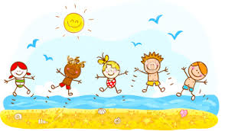

- „Plaża” - poznanie charakterystycznych cech krajobrazu morskiego oraz sposobów spędzania czasu nad morzem. Proszę o przeczytanie wiersza dziecku.
Grabki w łapki
Małgorzata Strzałkowska
Szumią rzeki i jeziora,
że na grabki przyszła pora!
Babkowicze i babkarze!
Grabki w łapki! Czas na plażę!
Jeśli chrapkę masz na babkę,
zrób w wiaderku z piasku papkę,
uklep, by nie było dziury,
chwyć wiaderko dnem do góry,
po czym zrób grabkami trach!
I już babka mknie na piach.
Dla malucha i stulatka
babki to nie lada gratka!
Babkowicze i babkarze!
Grabki w łapki – i na plażę!
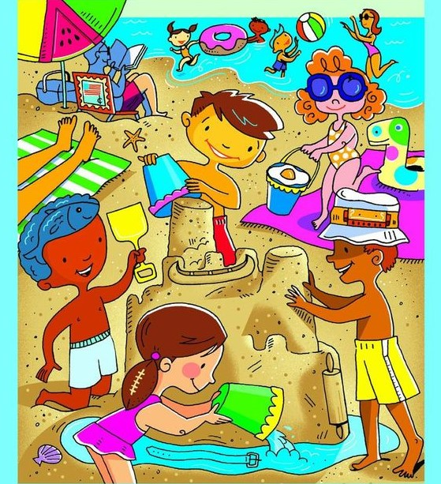
Pytania do wiersza:
- O jakich babkarzach mowa w wierszyku?
- Jak się robi babki z piasku?
- Co można jeszcze robić na plaży?
- Proszę o wydrukowanie i wręczenie dziecku pocztówek z nadmorskim widokiem pociętych na 2-4 części jeśli istnieje taka możliwość. Zadaniem dziecka jest złożenie pocztówki i wypowiedzenie się na jego temat.
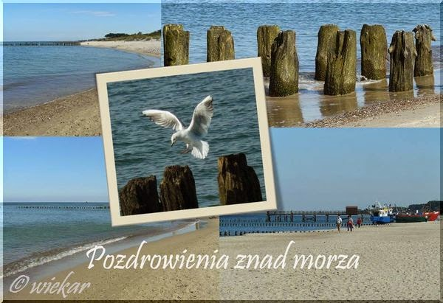
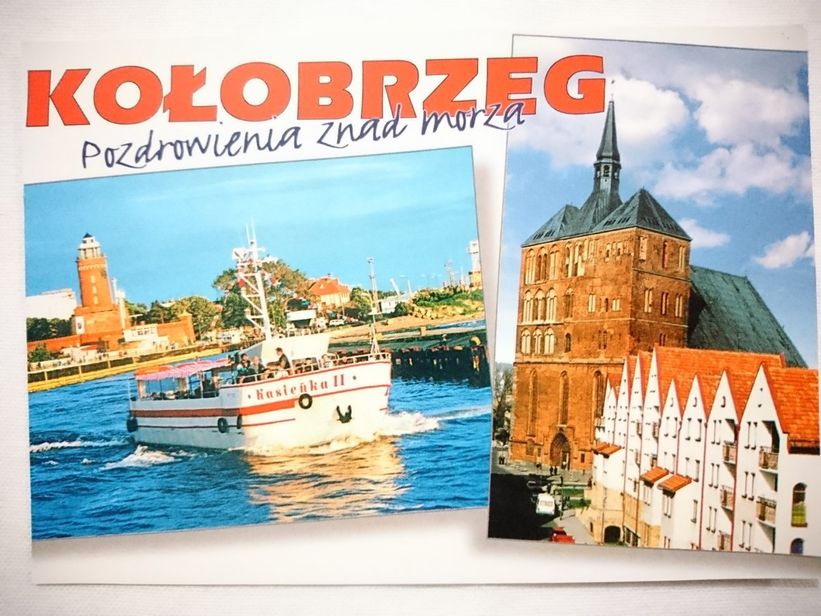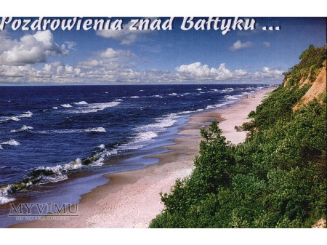
- Morskie przygody – proszę o zapoznanie się z piosenką. Zachęcam do nauki słów i melodii.
Morskie przygody
sł. Urszula Piotrowska, muz. Magdalena Melnicka-Sypko.
Już od dawna o tym marzę,
żeby dzielnym być żeglarzem
i popłynąć w świat nieznany
przez trzy wielkie oceany! (x 2)
Może spotkam gdzieś syrenkę
i zaśpiewam z nią piosenkę.
Latającą znajdę rybę,
pogawędzę z wielorybem. (x 2)
Ponurkuję z morskim żółwiem,
bo nurkować bardzo lubię.
A rekina minę grzecznie,
bo to zwierzę niebezpieczne. (x 2)
A gdy mama do mnie powie:
„Czas, by wrócił twój żaglowiec.”
Zaraz wrócę, daję słowo,
i popłynę jutro znowu! (x 4)
https://www.youtube.com/watch?v=yeeDt5CfkP0
- Zabawa badacza w ogrodzie „Piasek” – przybory które będą nam potrzebne (przezroczysty kubki, piasek, łyżeczka, cukier). Próby rozpuszczania piasku i cukru w wodzie. Doświadczanie zmysłem dotyku suchego i mokrego piasku. Rysowania patykiem na mokrym i suchym piasku. Lepienie bab piaskowych z mokrego i suchego piasku.
- Zapraszam do kart pracy 2.39 – kształtowanie umiejętności wypowiadania się zdaniami, przeliczanie i odzwierciedlanie liczby za pomocą symboli. Rodzic zadaje pytania dziecku- gdzie dzieci pojechały na wakacje, w jaki sposób spędzają tam czas, Jak inaczej można bawić się na plaży. Dziecko odszukuje wszystkie foremki do piasku i je koloruje. Na końcu dzieci liczą foremki i rysują w ramce tyle kresek, ile jest foremek.
- Żaglówki – ćwiczenia oddechowe proszę o przygotowanie nakrętki, plastelinę, kolorowy papier, miska z wodą. W plastikową nakrętkę przeklejamy kawałek plasteliny i wkładamy ostrożnie słomkę przy pomocy rodzica, przyklejamy do niej kawałek kolorowego papieru. Zaproście swoje rodzeństwo i urządźcie wyścigi. Dziecko kładzie swoje żaglówki na wodę. Żaglówki poruszają się, gdy dziecko w nie dmucha bezpośrednio lub przez słomkę.
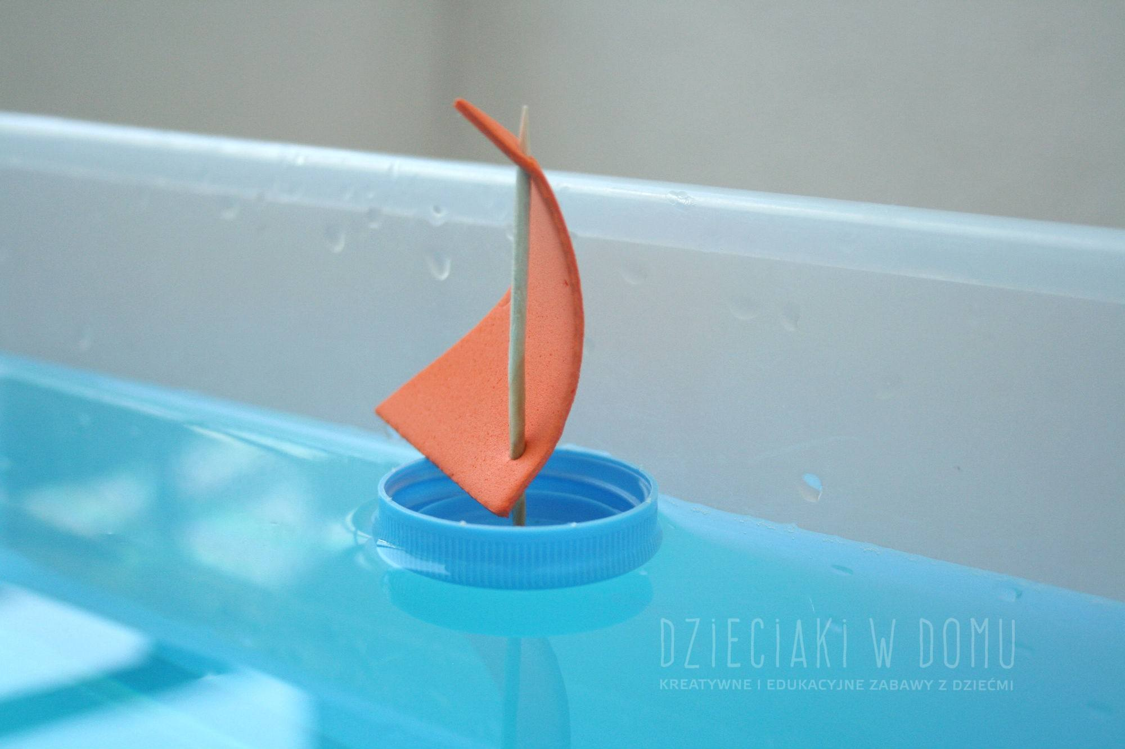
Dobrej zabawy życzy Pani Madzia i Pani Beata.

